Fondue
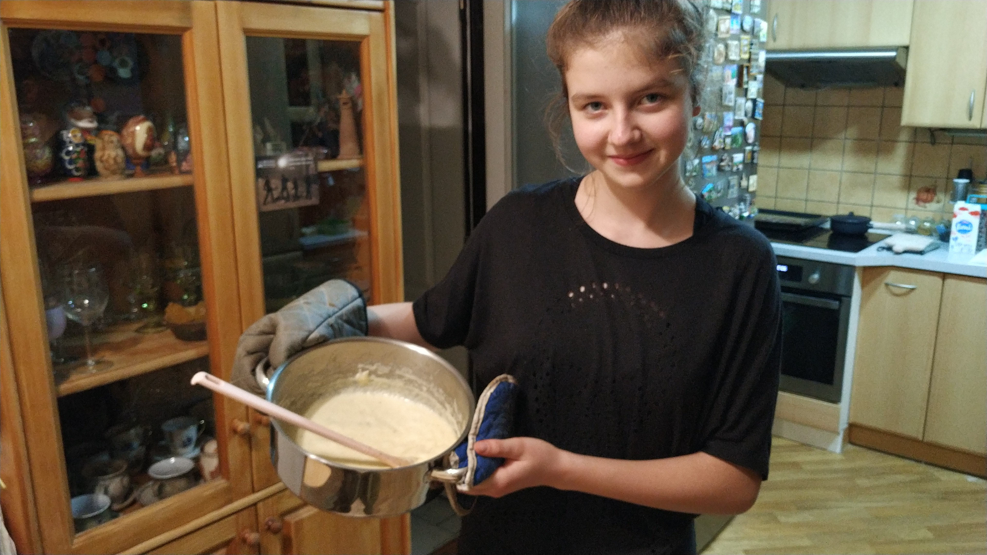
- 1/2 kg sýra
- 1/4 l bílého vína
- muškátový oříšek
- stroužek česneku
- mletý pepř
- 2 lžičky škrobu
Sýr nastrouháme najemno a smícháme se škrobem a jemně rozetřeným česnekem. V hrnci necháme vařit víno a za stálého a intenzivního míchání postupně pomalu přidáváme sýr, pak přidáme trochu umletého muškátového oříšku a trochu mletého pepře.
Jakmile se sýr rozpustí, můžeme ještě přidat malinko mléka pro zjemnění - směs ale stále musí být na horké plotně, jinak ztuhne.
Nakrájíme chleba nebo bagety na kousky a namáčíme přímo v hrnci.


